**Описание: Описание: Описание: Описание: Описание: 333_1.jpg**

***ПРОФСОЮЗ РАБОТНИКОВ НАРОДНОГО ОБРАЗОВАНИЯ РОССИИ***

***ПОЛЕВСКАЯ ГОРОДСКАЯ ОРГАНИЗАЦИЯ ПРОФСОЮЗА (11 января 2023 г.)***

***ИНФОРМАЦИОННЫЙ ВЫПУСК***

***I. С 2023 ГОДА ИЗМЕНИЛИСЬ СРОКТ УПЛАТЫ НДФЛ***

*Налоговый агент, это лицо, которое рассчитывает налог за налогоплательщика, удерживает у него соответствующую сумму и перечисляет её в бюджет (ст. 24 НК РФ). Работодатели – образовательные организации по отношению к налогоплательщикам – работникам являются налоговыми агентами. Согласно п. 4 ст. 226 НК РФ налоговые агенты обязаны удержать начисленную сумму налога непосредственно из доходов налогоплательщика при их фактической выплате. НДФЛ - это налог на доход физических лиц. Его платят жители РФ, если они получают деньги в РФ. Ставка НДФЛ-13 процентов.**Федеральным законом от 14.07.2022 г. № 263-ФЗ «О внесении изменений в части первую и вторую Налогового кодекса Российской Федерации», который вступает в силу с 01.01.2023 г.), изменены расчетный период по НДФЛ, сроки уплаты НДФЛ налоговыми агентами.*

*Расчетным периодом считается не месяц, а период с 23-го числа предыдущего месяца по 22-е число текущего месяца, НДФЛ перечисляется в бюджет не позднее 28 числа каждого месяца.* *Порядок с 2023 года - при каждой выплате денег сотруднику — и с аванса, и со второй части зарплаты удерживается подоходный налог (подп. 1 п. 1 ст. 223 НК РФ).*

*Датой фактического получения дохода за труд, выплаченного в денежной форме, считается день выплаты заработной платы.*

***Пример.******В  образовательном учреждении установлены сроки выплаты аванса — 25 число текущего месяца, зарплаты — 10 число следующего месяца. По новым правилам за январь 2023 года удержать НДФЛ нужно и 25.01.2023 — с аванса, и 10.02.2023 — с окончательного расчета.***

***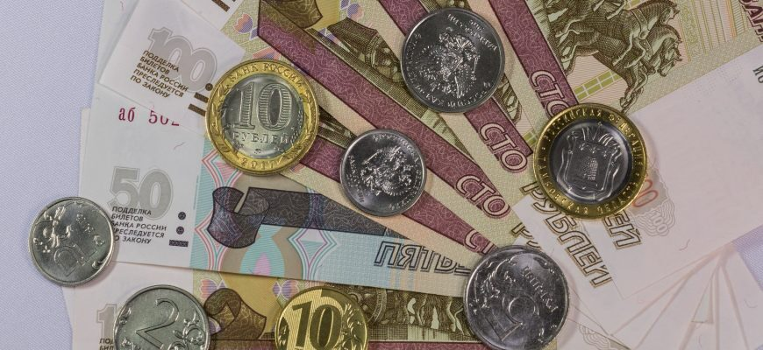***

***II. МРОТ с 1 января 2023 года***

*Президент РФ подписал закон, устанавливающий размер МРОТ на 2023 год (*[*Федеральный закон от 19 декабря 2022 г. № 522-ФЗ*](https://www.garant.ru/hotlaw/federal/1591650/)*). С 1 января 2023 года он составит 16 242 руб. в месяц.*

*В Свердловской области -****18 678 рублей 30 копеек*** *( уральский коэффициент 15 %).*

*Так же Федеральным законом от 5 декабря 2022 г. № 466-ФЗ "*[*О федеральном бюджете на 2023 год и на плановый период 2024 и 2025 годов*](https://base.garant.ru/405874129)*" величина прожиточного минимума в целом по РФ на 2023 год установлена на душу населения в* ***размере 14 375 руб.***

* *В Свердловской области -* ***14 088 рублей в месяц***
* *для трудоспособного населения –* ***15 356******рублей***
* *для пенсионеров – 12 116 рублей*
* *для детей – 14 623 рубля.*

*При выплате заработной платы с 1 января 2023 года следует учитывать ее увеличение , для категории работников, оплата труда которых рассчитывается с учетом нового МРОТ.*